Maatopdracht 1

Welke opleiding heb je gedaan?:   
**1:** MBO  
**2:** MBO  
**3:**PW4

Wat is je werk ervaring?:  
**1:** 32 jaar met kinderen 17 jaar Simba voorheen psz  
**2**: 7 jaar baby groep van Simba  
**3**: 1 jaar kinderopvang 1 jaar BSO 3 maanden Simba

Wat is het leuke en minder leuke kant van dit vak?:  
**1** leuk: omgaan en verzorgen met kinderen, contact met de ouders, super leuke collega’s, met plezier naar mijn werk!  
minder leuk: administratieve taken waaronder rapporteren  
**2** leuk: zoveel verschillende ontwikkelingen ziet  
minder leuk: de regels die der soms zijn dat je dan te weinig handen hebt.  
**3** leuk: met kinderen activiteiten doen.  
minder leuk: als je invalt dat je dan de groepen niet zoo goed kent.

Maatopdracht 2

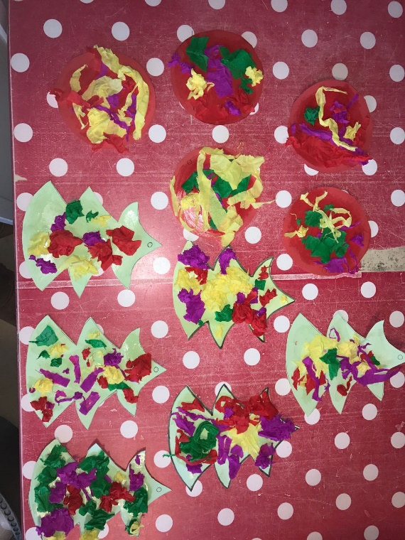Voor deze opdracht moest ik gaan knutselen met de kinderen, met mijn eerste knutsel opdracht ging ik over de kerst knutselen. De jongste kinderen gingen een kerstbal versieren met propjes. De wat ouderen kinderen gingen proberen zelf een kerstboom uit te knippen en te versieren, het uitknippen ging nog niet zo heel goed dus ik hielp ze een beetje. Je kan nu bij zo’n opdracht goed zien wie een grove en een fijne motoriek heeft omdat, sommige wat creatiever zijn dan anderen. Wat ik voortaan beter kan doen: is dat ik eerst de dat jongeren kinderen moeten knutselen omdat ze elke keer als ik meet de andere bezig was er bij kwamen zitten en dingen pakte.

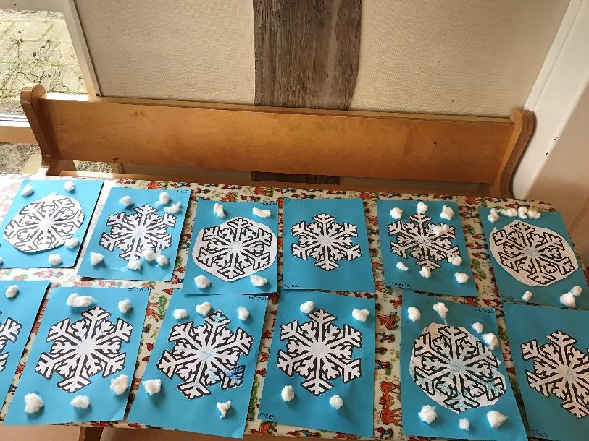Met mijn 2e knutsel opdracht ging ik een sneeuwvlok knutselen, omdat ik alleen een sneeuwvlok kleuren niet zo leuk vond heb ik bedacht om met watjes der omheen te plakken om het wat leuker te maken voor de kinderen. Ik kreeg mijn knutsel opdracht niet in 1 keer af omdat de 3+ kinderen zelf hun sneeuwvlok mochten knippen en dat ging erg goed. Je zag dat sommige het moeilijker vonden dan andere maar die ging ik dan even helpen. Nadat ze klaar waren gingen we de week daarop veder knutselen. Volgens mij vonden ze het heel erg leuk en ik deed dit met veel plezier!

Maatopdracht 3

In de motoriek van de kinderen zit er natuurlijk een verschil want sommige kinderen zijn al wat handiger dan andere kinderen. Daar kunnen ze op die leeftijd nog niks aan doen want dat ontwikkel je steeds meer als je groter word. Een voorbeeld: een jongen bij mij in de groep is die kan goed fietsen en met de bal spelen dus hij heeft een grove motoriek, maar hij kan wat minder goed tekenen en knutselen dus hij heeft een minder goede fijne motoriek. Dat is niet erg want dat word allemaal aangeleerd bij de kinderen, want hij gaan elke middag buiten spelen en elke middag wel knutselen en dat zorgt voor een goede motoriek voor later. Soms hebben de kinderen ook vrije tijd en dan spelen ze met de auto’s, blokken, poppen, puzzels, de keuken. Dat doen ze heel graag en zo kunnen zonder dat ze het door hebben aan hun motoriek werken. Ook werken we aan hun spreekvaardigheid, wij vragen bijvoorbeeld wat ze willen eten en dan moeten hun daar op antwoorden of dat ze moeten uitleggen wat ze willen en met hun een gesprek aangaan.

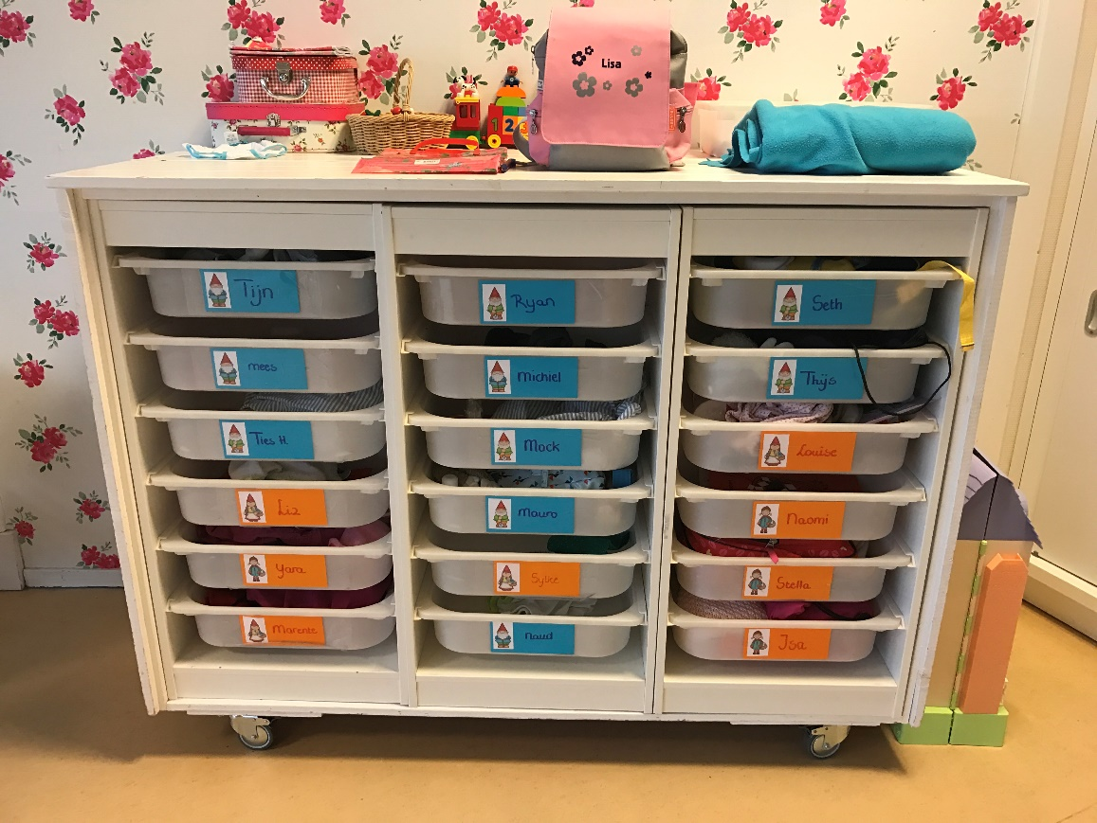

Maatopdracht 4

Ik heb deze weken al een aantal keer voorgelezen en ik merk dat het al een stuk beter gaat dan de eerste keer. Als de begeleidster voorleest let ik goed op wat ze anders doet dan ik. En waarom de kinderen wel beter luisteren dan haar dan naar mij. Als ikzelf aan het voorlezen ben let ik goed op of de kinderen aan het luisteren zijn en of ze het allemaal het begrijpen en daarom vraag ik soms ook wat vragen over het boek als ik aan het lezen ben. De kinderen geven meestal heel enthousiast antwoord. Dat vind ik altijd heel leuk om te zien. Ik pak meestal nooit zelf een boek om voor te lezen maar meestal zegt mijn begeleidster of ik misschien wil voorlezen en dat doe ik altijd heel graag! Ik heb zelf nog niet echt het lef om te zeggen dat ik wil gaan voorlezen maar ik denk dat ik dat later wel durf.

Maatopdracht 5

Bij deze opdracht moet ik kinderen van 2 jaar en van kinderen van 3/4 jaar observeren.

Van 3/4 jaar 1 daarvan is Stella:

Stella is 3 jaar en zit meestal bij de 3+ groep, alleen op woensdag niet want dan zit ze bij de dreumes groep. Vandaag observeer ik Stella bij de 3+ groep. Stella kan goed vertellen wat anderen moeten doen als ze aan het spelen zijn. Als het niet gaat zoals ze wil kan ze soms boos worden en dan gaat ze zelf maar spelen. Soms valt niet erg op als ze aan het spelen is omdat ze meestal in der eigen wereldje zit en niet luidruchtig is. Als ze niet met andere speelt kan ze zelf ook goed alleen spelen. Stella kan ook ons goed vetellen als ze iets wil of der is iets. Maar Stella kan soms ook tegendraads zijn en daarom heb ik haar gekozen om Stella te observeren.

Van 3/4 jaar daarvan observeer ik ook Lisa

Lisa is ook een meisje van de 3+ groep. Ze is 3 jaar en zit elke woensdag bij de dreumes groep. Lisa is een heel lief en rustig meisje. Ze kan goed zelfstandig spelen en luister meestal ook heel goed. Lisa vind het alleen nooit zo leuk als der verandering komt in het schema, want als dat gebeurd vind ze het heel snel al niet meer leuk of gaat ze huilen. Lisa kan heel goed vertellen wat ze wil zoals naar de wc gaan of als ze water wilt drinken. Ze kan ook goed zeggen of ze moe is en je kan altijd lekker met der kletsen. Ik heb haar geobserveerd omdat ik het een leuk en lief meisje vind.

Van 2 jaar is 1 daarvan Mauro:

Mauro zit altijd op woensdag bij de dreumes groep bij mij. Mauro is drukke en een lieve jongen. Hij kan lekker kletsen en kan soms nog wel eens een boefje zijn. Hij speelt altijd leuk met de kinderen ook kan hij lek buiten spelen als we naar buiten gaan met de kinderen. Hij kan soms wel eens moeilijk doen met het eten, maar je ziet langzamerhand dat dat wel steeds beter gaat met hem. Als we moet de groep gaan knutselen dan doet hij dat minder graag, want hij wil liever spelen met de kinderen.

Van 2 jaar observeer ik Isa:

Isa is pas vanuit de baby groep verplaatst naar de dreumes groep. Ik observeer haar, omdat ik haar in het begin ook bij de baby groep had en dus goed kan zien hoe ze is veranderd. Isa kan goed spelen met de poppen en kan zich goed vermaken bij de dreumes groep. Ze weet zelf altijd wat ze precies wil en dan kan ze goed uitbeelden want praten dat kan ze nog niet goed. Al zijn we aan het knutselen en ze is nog niet aan de beurt dan komt ze der altijd bij zitten om te laten zien dat ze ook wil knutselen. Naar mijn idee vind ze het altijd wel leuk, omdat ze nooit wil stoppen met knutselen. Wat ze wat minder lekker en lek vind is drinken, want dat kan Isa matig. Veder kan ze altijd leuk buiten spelen met de kinderen en heeft ze het naar mijn idee super leuk hier.

Maatopdracht 6

Als je je kind wil aanmelden/opgeven dan moet je naar <http://kdvsimba.nl> dan moet je klikken op het inschrijfformulier en daar moet je alles invullen als je al zeker weet dat je je kind daarvoor wil opgeven, maar als je het nog niet weet of nog informatie wil dan moet je op contact klikken en dan moet je je gegevens invullen als je wil dat hun u bellen of als je dat niet wil dan zie je als je beneden de telefoonnummer en het e-mail van Simba en kan je contact met hun opnemen. De kosten bij Simba is verschillend, want het ligt er ook aan hoeveel dagen u kind komt.

Maatopdracht 7

Bij Simba heb je een dagritme waar we ons aan moeten houden. Waarom we daar aan ons aan moeten houden is: omdat de kinderen moeten leren wanneer we gaan eten en drinken en wanneer je mag spelen en wanneer ze moeten slapen. Het dagritme gaat als volgt:

9:00= puck daarna drinken+ fruit  
9:30= klaar met eten daarna spelen  
10:30= schoenen en jas aantrekken en buiten spelen  
11:30= naar binnen schoenen en jas uitrekken handen wassen  
12:00= lunchen  
12:30= slapen  
14:00-14:30= beginnen de eerste paar kinderen wakker te worden  
15:00= spelen  
15:30= drinken+ een cracker of beschuit  
16:00= spelen  
16:30= mag ik naar huis

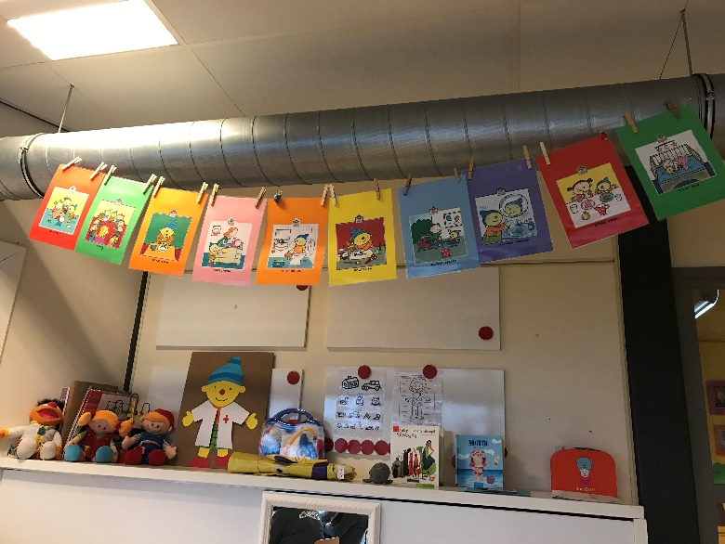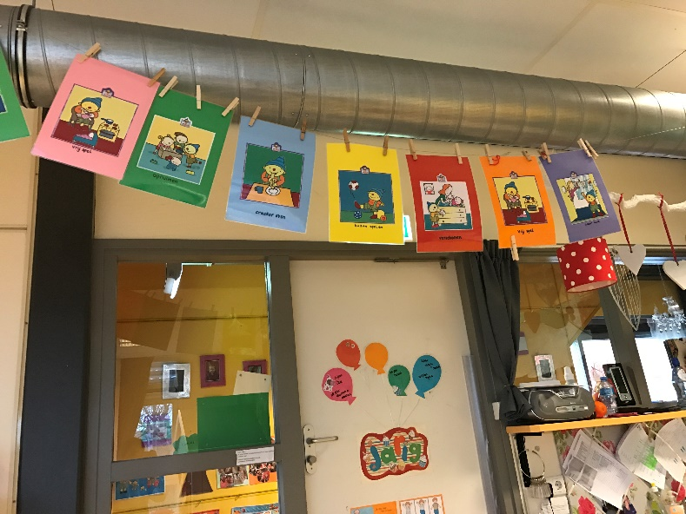

Maatopdracht 8

De pop puck stimuleert de kinderen op een speelse manier. Puck helpt bij de ontwikkeling van taalontwikkeling, emotionele ontwikkeling en beginnende rekenprikkels. De pop puck is een speelkameraatje van de kinderen en maakt de vele belevenissen van de kinderen zelf ook mee.

[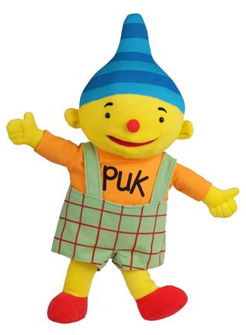](https://webshop.reinders-oisterwijk.nl/nl-nl/product/2294/puk-ko/78/uk-puk-ko-pop-puk.aspx)